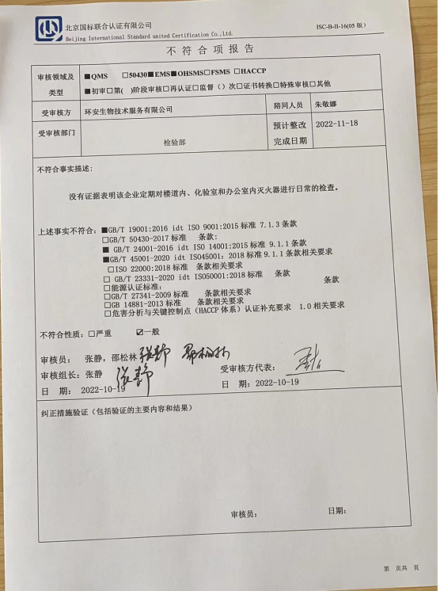不 符 合 项 报 告
审核领域及类型 | ■QMS □50430■EMS■OHSMS□FSMS □HACCP  ■初审□第( )阶段审核□再认证□监督（）次□证书转换□特殊审核□其他
受审核方 | 环安生物技术服务有限公司 | 陪同人员 | 朱敬娜
受审核部门 | 检验部 | 预计整改完成日期 | 2022-11-18
不符合事实描述:

没有证据表明该企业定期对楼道内、化验室和办公室内灭火器进行日常的检查。

上述事实不符合：■GB/T 19001:2016 idt ISO 9001:2015标准 7.1.3条款
□GB/T 50430-2017标准 条款:
■ GB/T 24001-2016 idt ISO 14001:2015标准 9.1.1条款
■GB/T 45001-2020 idt ISO45001：2018标准9.1.1条款相关要求
□ISO 22000:2018标准 条款相关要求
□ GB/T 23331-2020 idt ISO50001:2018标准 条款
□能源认证标准： 条款
□GB/T 27341-2009标准 条款相关要求
□GB 14881-2013标准 条款相关要求
□危害分析与关键控制点（HACCP体系）认证补充要求 1.0相关要求

不符合性质：□严重 ☑一般

审核员： 张静，邵松林
审核组长：张静 受审核方代表：
日 期： 2022-10-19 日 期：2022-10-19
纠正措施验证（包括验证的主要内容和结果）

该企业已建立灭火器检查记录并开始填写，对不符合原因进行了分析，并组织有关人员进行培训，不符合项可以关闭。

审核员： 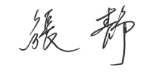 日期：2022-10-20
不符合项纠正措施表
不符合项事实摘要：

纠正情况：

原因分析：

纠正措施：

预定完成日期：
举一反三检查情况：

受审核方纠正措施有效性的验证：

验证人： 日期：
受审核方代表： 日期:

